ГКОУ РО «Колушкинская специальная школа-интернат»

В ГКОУ РО «Колушкинская специальная школа-интернат» для проживания воспитанников имеется спальный корпус на 110 мест.

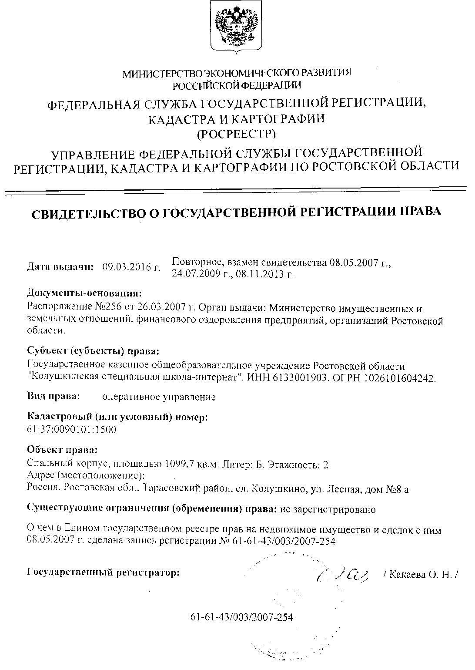

Плата за проживание не взымается.